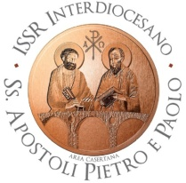
PONTIFICIA FACOLTA’ TEOLOGICA
DELL’ITALIA MERIDIONALE
con il patrocinio
dell’Associazione Biblica Italiana

DIOCESI DI CASERTA

Francesco Bianchini, biblista
Relatori
Giuseppe De Virgilio, biblista

3 luglio – 7 luglio 2023
Hotel Plaza Caserta
Viale Lamberti - ex Saint Gobain
Caserta

